**i-model的发布及应用**



**BENTLEY软件（北京）有限公司**

**2014年6月**

目 录

1. i-models介绍 2

1.1 什么是i-model? 2

1.2 i—model的特点有哪些？ 2

1.3 i-model的价值体现在哪？ 2

2。 在Revit中发布i—model 4

2.1 Revit2014安装i-model插件 4

2.2 在Revit中发布i—model 7

3。 在PC机器上浏览i-model 11

3.1 在Navigator中浏览 11

3.2 在PW客户端中浏览 12

*3。3 在IE浏览器中浏览 14

4. 在IPAD上浏览i-model 15

4。1 常用Bentley Apps介绍 15

4.2 将i-model发布成可在IPAD上浏览的格式 18

4。2.1 安装 Navigator Mobile Publisher 18

4。2.2 添加i—model源文件并发布 19

4.3 i—model在IPAD上的使用 22

4。3。1 无PW方式 22

4.3.2 有PW方式 34

5。 常见问题 46

5。1 在Revit中发布按钮是灰色的？ 46

5。2 已将i—model模型放入IPAD内,但找不到该模型？ 46

5.3 i-model信息的浏览是否支持其它系统？ 46

# 1. i-models介绍

## 1。1 什么是i—model？

i-model是Bentley公司开发的对基础设施信息进行开放式交换的载体。不管创作的应用程序或技术平台是什么,项目团队成员均可利用这种载体共享复杂的项目数据和信息并与之交互。

## 1.2 i-model的特点有哪些？

* **自我描述**：i-model自身带有相关的数据模型规范来描述其内容，无需原始应用程序就可以解释或查询 i-model 里的内容。
* **可追溯性**：i-model文件中包含来源、时间、范围、目的以及历史，也就是说，i—model知道自己是从哪来的。
* **移动性**：i—model 可以看作是信息交换的 “货币”,它可以在用户联合化的工作流程中帮助实现信息移动性， 可以在桌面上或是在现场进行访问。
* **精准性**：在不损害逼真性的情况下，i—model提供精确的二维和三维几何图形、业务属性、以及图形之间的关系。
* **安全性**:所有 i-model 都是只读的，数字权限和签名技术可以实现安全、可靠的项目信息交换.
* **开放性**:Bentley 提供 SDK 来让第三方软件供应商来从他们的软件产品中创建 i-model.

## 1.3 i-model的价值体现在哪?

对于每个项目而言，有效并且高效的共享和发布信息都是至关重要的,考虑到完成一个项目所需要的数据源和格式的多样性,这在分散式的项目团队之间共享和发布信息往往十分困难；i—model这项技术正是为解决信息和共享的问题而产生的，无论信息的来源和其格式如何，i—model都可以帮助用户提供项目所需的信息，从而大大减少工程上的错误，缩减进度并且节约成本.

i-model能让项目适应“实时的"项目变化。借助 i-model，用户能够制定更加明智的决策、高效应对各种危机和突发事件、在项目决策阶段拟定更多备选方案,并且，由于 i-model 包含来源及其发展历史信息，因此这些功能可以提高风险管理的效率。Bentley i—model 具有广泛的可重用性，团队可借助此模型引用、重用和重新发布内容，以扩大信息访问的范围。

# 2. 在Revit中发布i—model

对于Bentley的软件产品(MicroStation ,AECOsim Building Designer等）绝大多数都可以直接在应用程序中发布成i-model；

对于非Bentley公司的产品（Revit、AutoCAD＊、Civil3D＊、Sketchup*等），Bentley提供应用程序插件的方式从软件中生成 i-model。

接下来我们以revit2014为例，详细说明如何在Revit上发布i-model。

## 2。1 Revit2014安装i-model插件

插件名称：“[i—model plug—in for Revit](http://www.bentley。com/zh—CN/Free+Software/imodel+plugin+revit。htm)”，版本“impr08111014en"可在Bentley官网上下载,也可在网盘下载：<http：//pan。baidu。com/s/1kTA3Qyr>下载完成后解压进行安装：

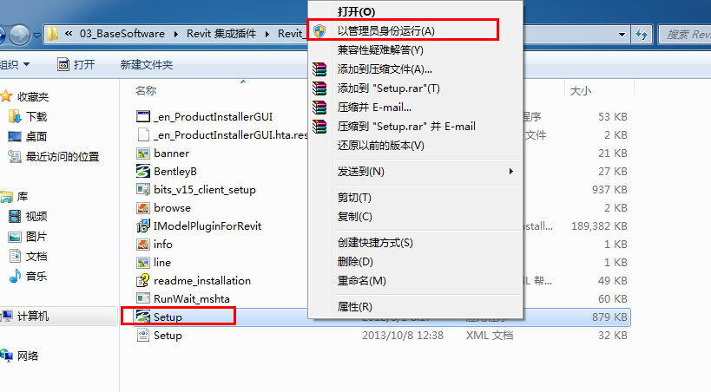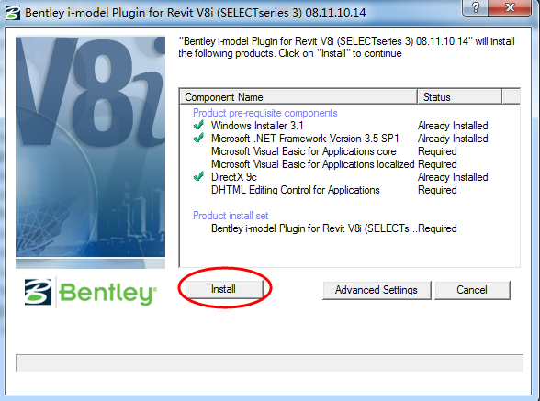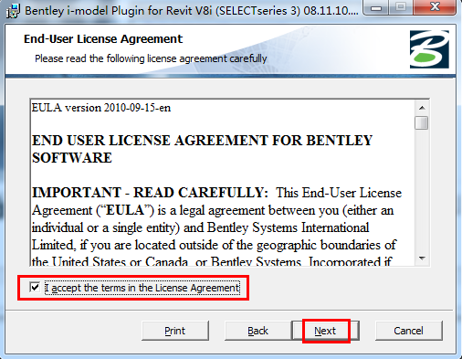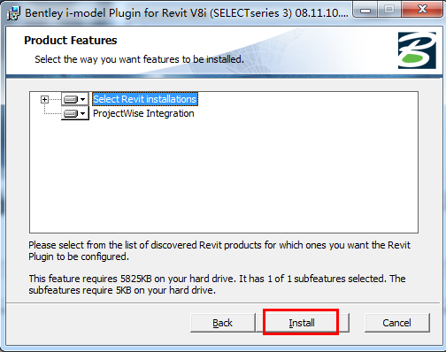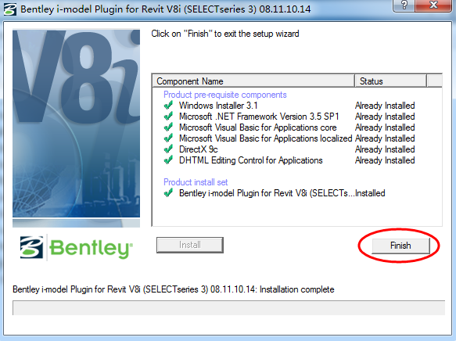

## 2.2 在Revit中发布i-model

安装完成之后，在Revit应用程序的初始菜单栏中会出现“Bentley”的菜单栏，点击之后会显示发布i—model的按钮。**（这个时候按钮是灰色的，因为还没有打开一个Revit模型）**

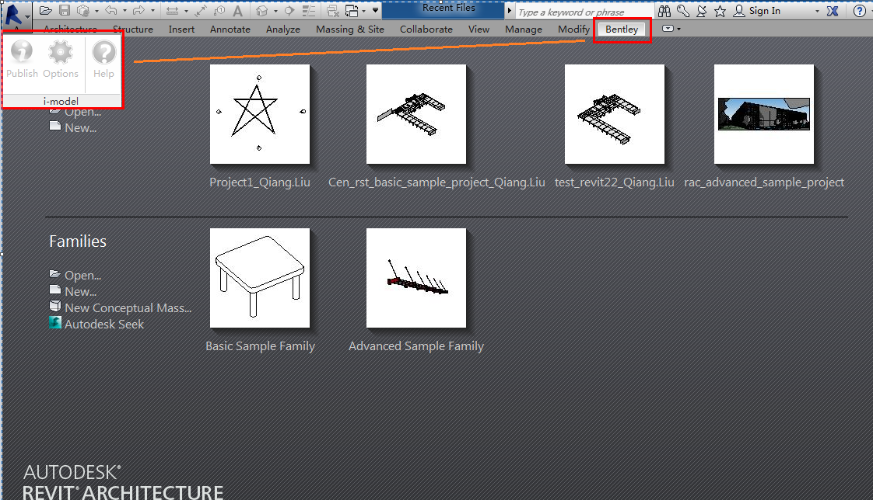

打开一个Revit文件。**(若文件为“中心文件”，则需选择“从中心文件分离”选项；（非中心文件可忽略此步）**

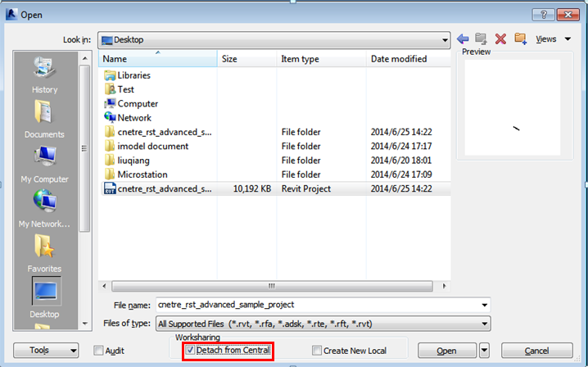

提示是否放弃工作集，这里我们选择“分离并放弃工作集”

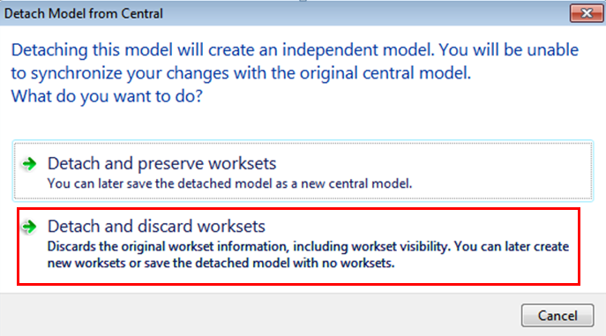

选择3D 视图模式

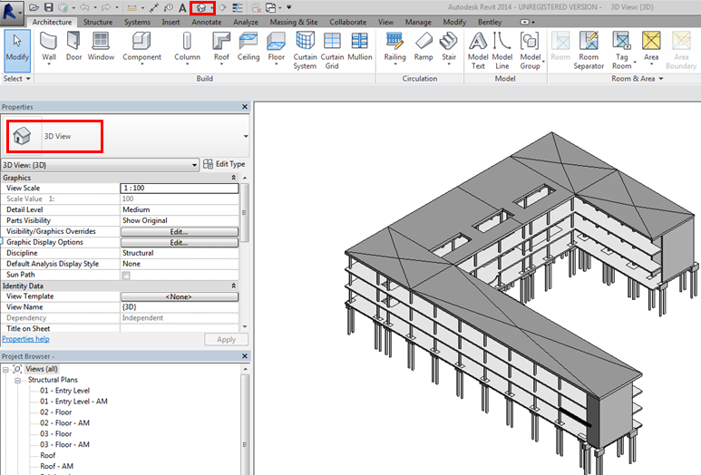

点击“publish”进行发布

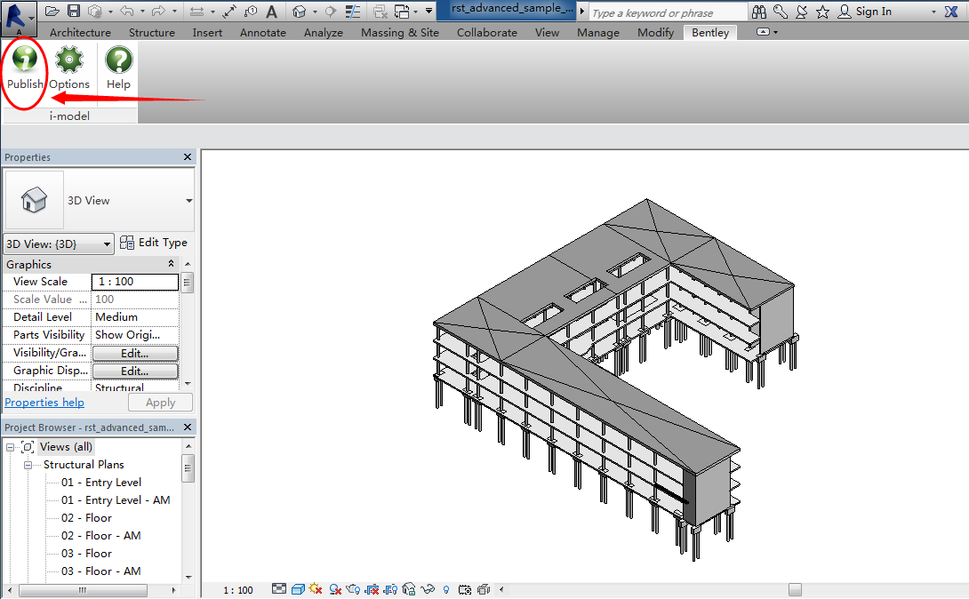

点击“publish”之后,系统会让我们选择i-model发布的位置并且命名文件：

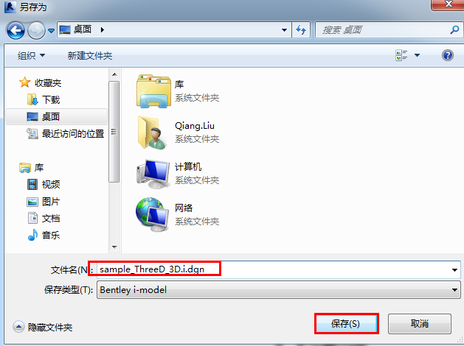

发布过程中:

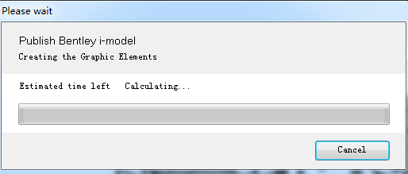

发布完成，生成后缀名为i.dgn文件的i-model文件：



# 3。 在PC机器上浏览i—model

## 3.1 在Navigator中浏览

若您的电脑中安装了 Bentley Navigator,那么在i-model发布完成后，系统会自动调用Navigator打开此模型。当然,您也可以稍后用Navigator打开，上例中模型打开效果如下（点击某个构件，可查看属性信息）：

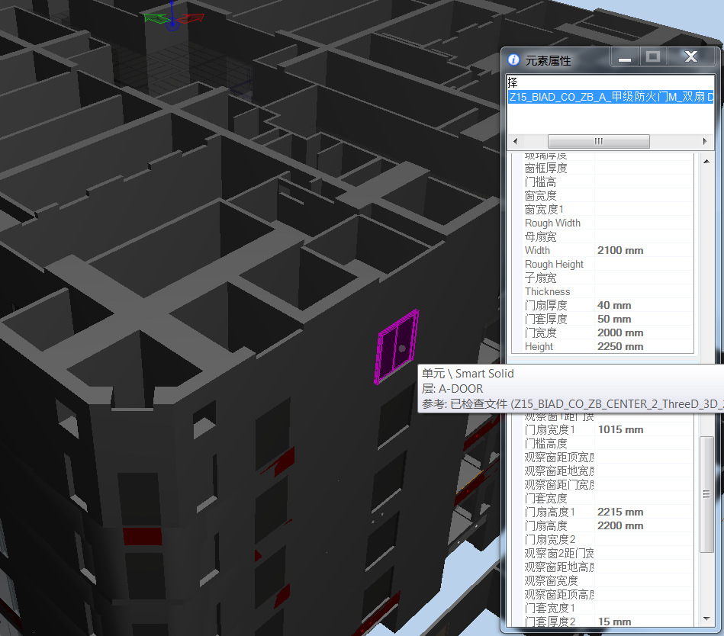

## 3.2 在PW客户端中浏览

如果您需要在PW客户端中浏览i-model模型，首先确保客户端的版本为08.11.11。574版（或更高版本），并且安装了支持预览i-model的插件“**ProjectWise Explorer with Dgn Navigator Control**”

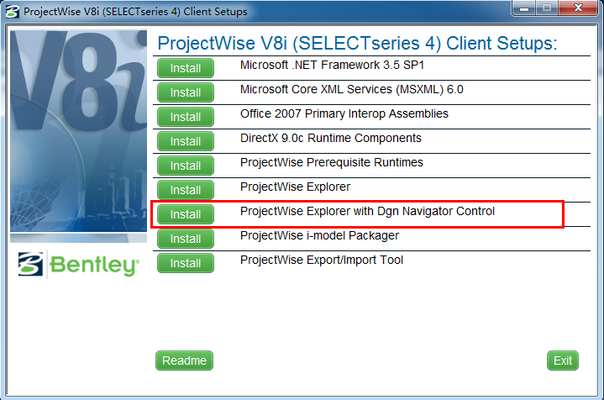

安装之后，我们便可通过PW客户端中的“Navigator"浏览i—model模型和其属性信息：

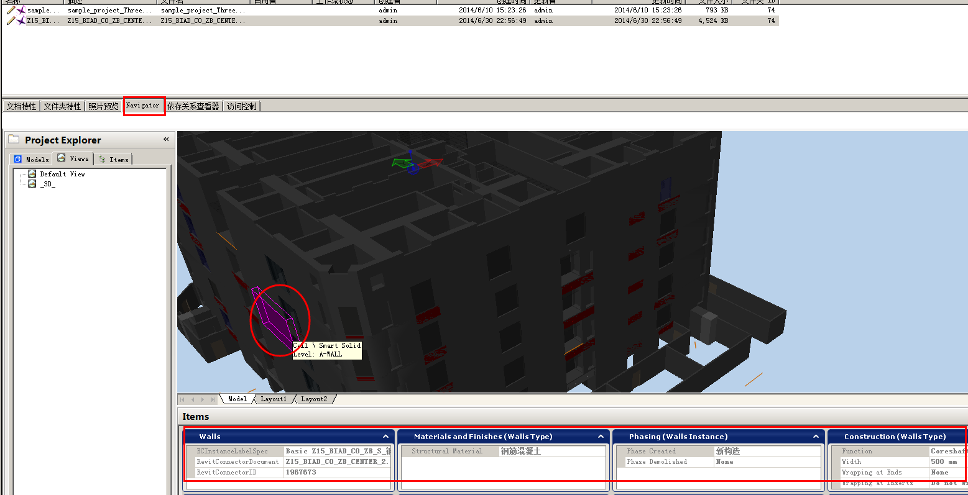

## ＊3。3 在IE浏览器中浏览

当公司内部署了ProjectWise Web Server和Publishing Server时，您可在IE浏览器中登录PW数据源后浏览i-model模型和属性信息：

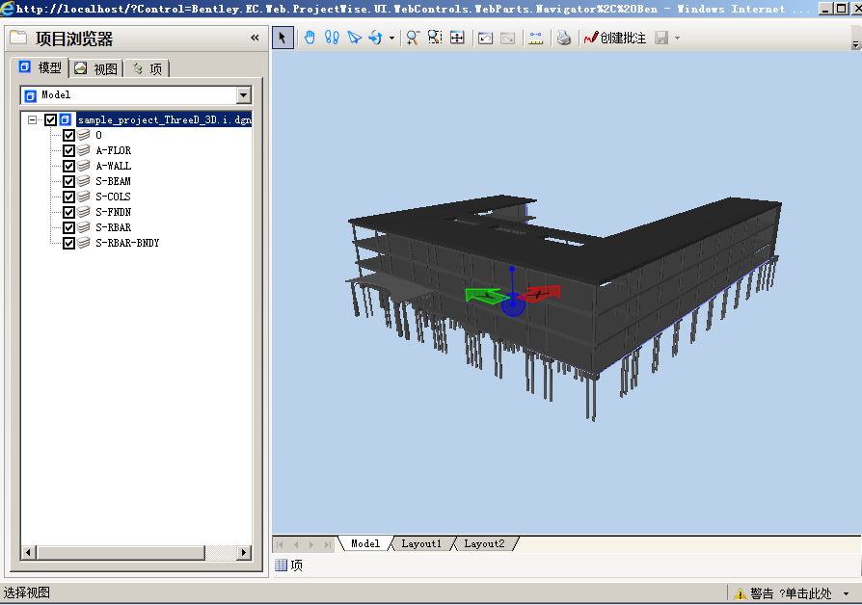

# 4。 在IPAD上浏览i—model

## 4.1 常用Bentley Apps介绍



**Field Supervisor**

Field Supervisor是移动设置上用于浏览PW数据源的应用程序，您可以通过它浏览PW上项目的目录结构、工程文件等.**（需要注意：PW 服务器上需要部署[Bentley Web Service Gateway](”http://www。bentley。com/en—US/Products/Web+Service+Gateway/”)，部署之后Field Supervisor才能够连接到PW数据源）**

**安装：**

在apps store中搜索：“field supervisor”

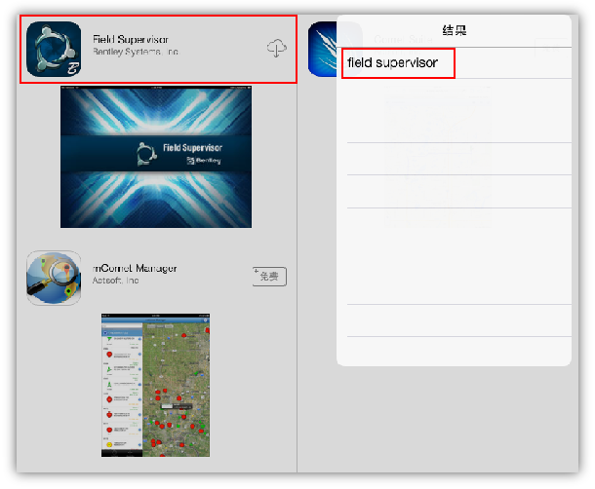

安装中…

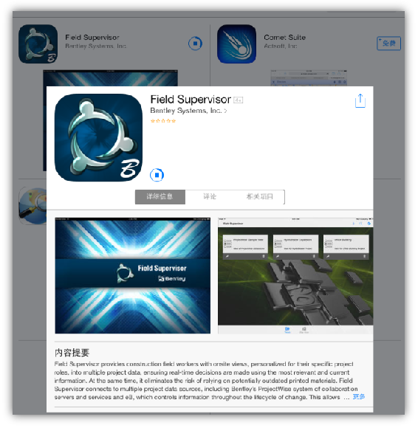

**Navigator Mobile**

Navigator Mobile提供了在IPAD上浏览三维模型的功能；通过它您可直观浏览三维 AEC 模型和文档。

**安装：**

在apps store中搜索:“Navigator Mobile”

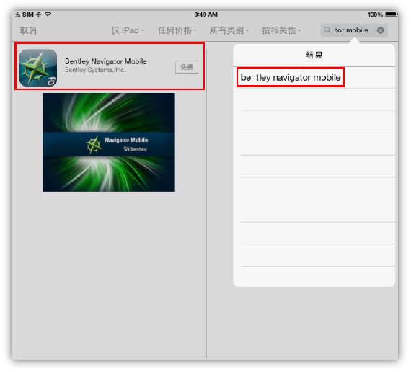

## 4.2 将i-model发布成可在IPAD上浏览的格式

在IPAD等移动设备上浏览i—model三维模型，需要将i—model文件通过Navigator Mobile Publisher进行格式转换(将i.dgn格式转换成i。model格式），只有转换后的i—model文件才可在IPAD移动设置上浏览。

**转换的步骤如下：**

### 4。2。1 安装 [Navigator Mobile Publisher]("http：//pan.baidu.com/s/1kTA3Qyr”)

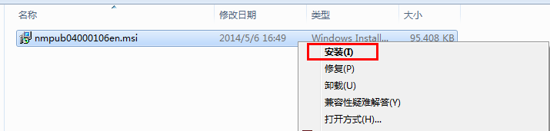

选择安装路径:

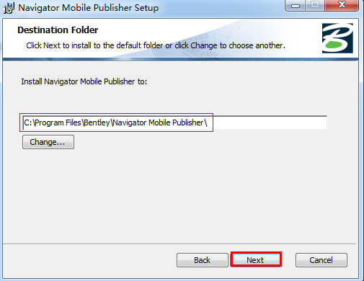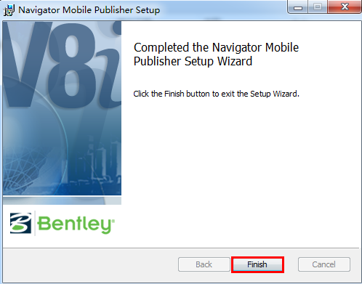

### 4。2.2 添加i—model源文件并发布

安装完成之后，可在开始-Bentley-—Navigator Mobile Publisher下找到此应用程序：

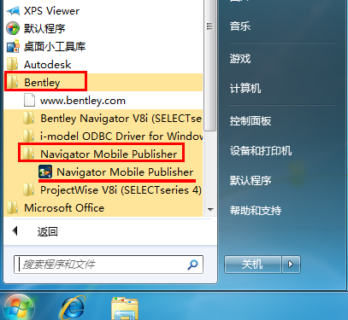

打开之后，如出现登录PW数据源的窗口，点击“Cancel"关闭此窗口：

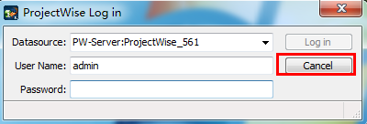

点击“publish”进行文件的发布转换：

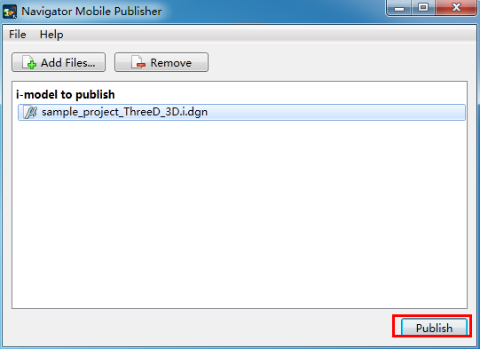

选择发布的文件路径：

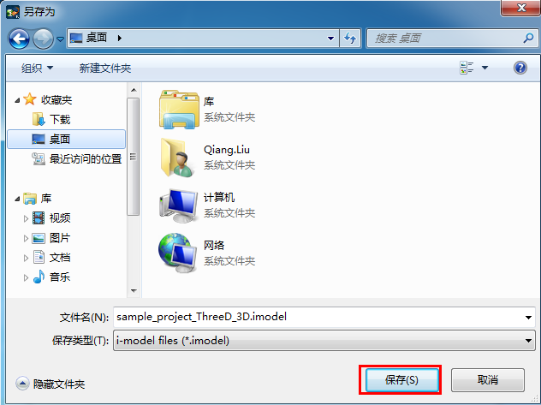

发布完成，已转换成 .imodel文件。 *.imodel文件可在IPAD的Navigator Mobile中直接打开。

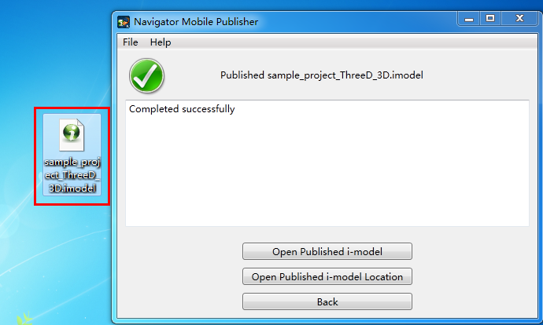

## 4.3 i—model在IPAD上的使用

经过格式转换后的*。imodel文件可在IPAD的Navigator Mobile中直接打开。接下来介绍两种在IPAD上使用imodel的方式：即有PW方式和无PW方式（以下PW均指ProjecWise）.

### 4.3.1 无PW方式

**无PW方式**，指并不需要用“Field Supervisor”连接到PW数据源，只借助“Navigator Mobile”浏览IPAD本地的三维模型。相关操作如下:

*（1）用IPAD连接电脑，登录后选择“偏好设置”*

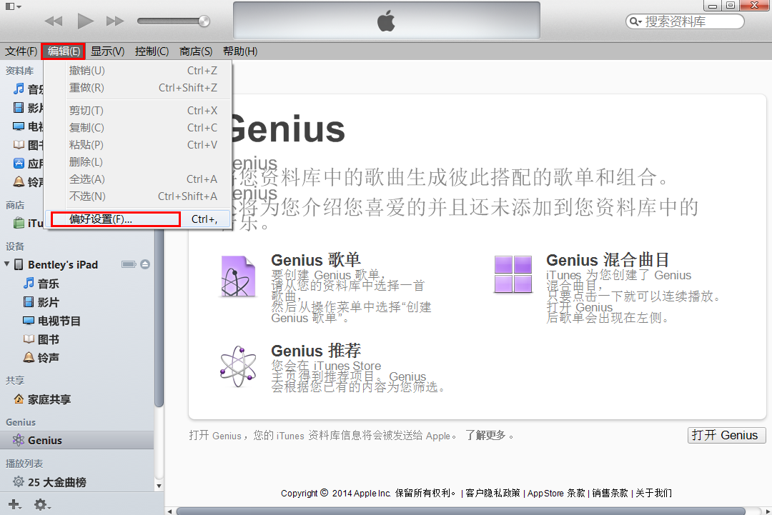

*（2）选中“应用程序”，确定*

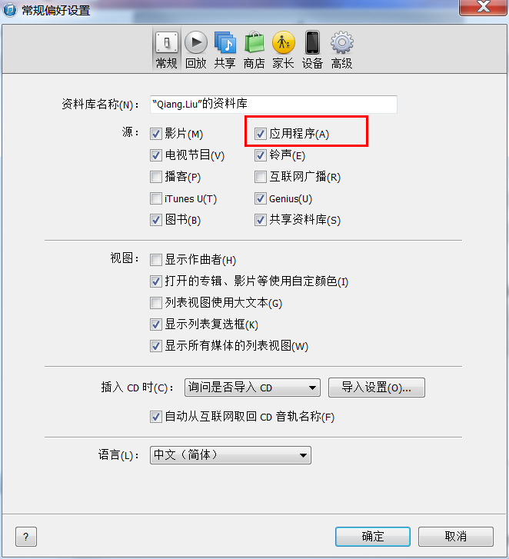

*（3)在Navigator Mobile中添加转换后的imodel 文件*

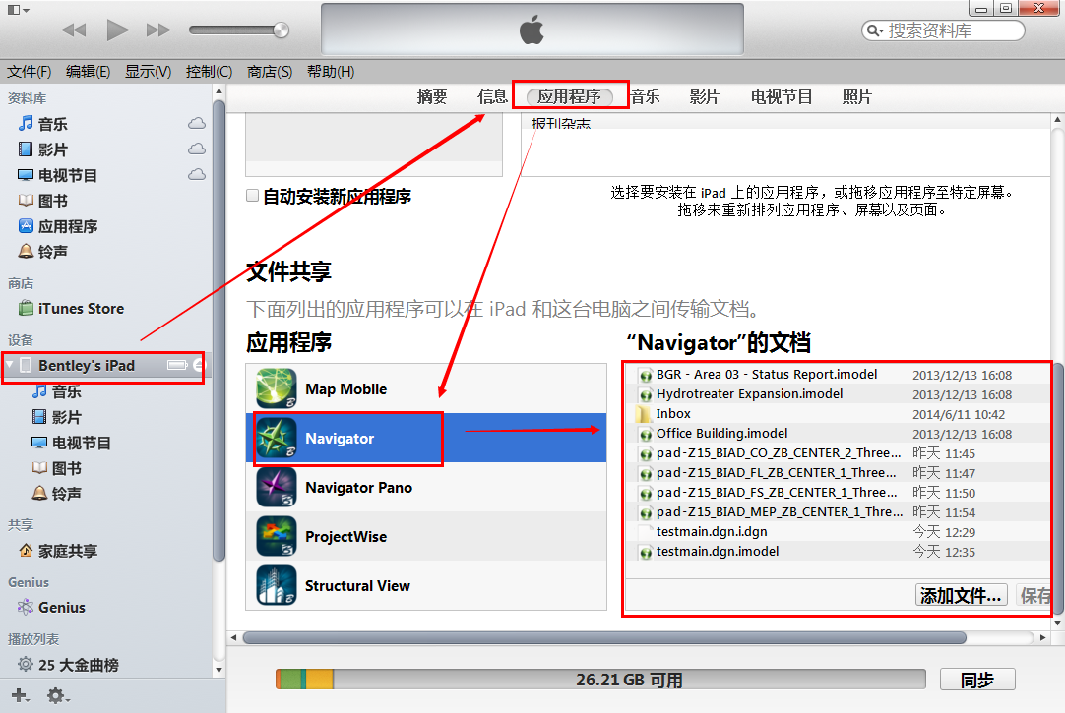

*（4)添加完成后，打开IPAD上的Navigator Mobile应用程序*

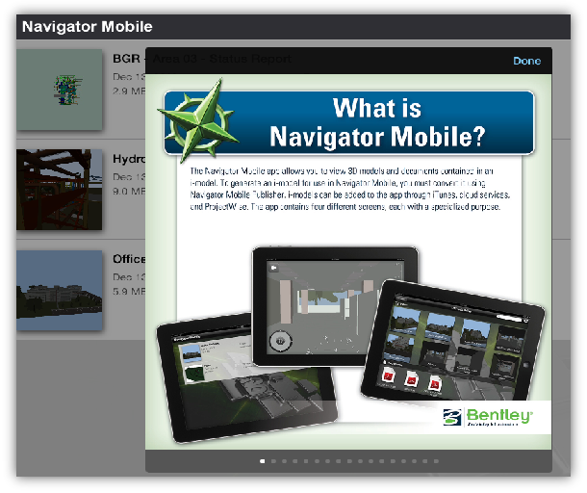

*（5）输入Bentley SELECT用户的帐号和密码*

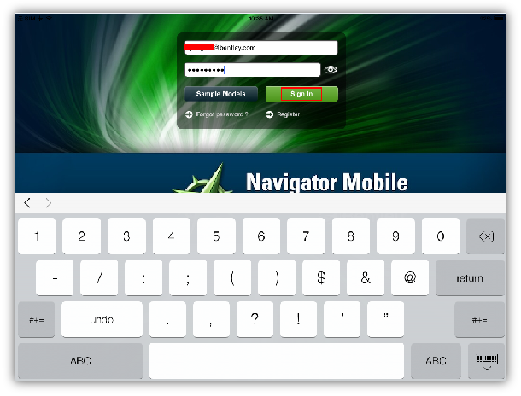

**(首次打开需用Bentley的帐号登录,如果没有可登录[https://ims.bentley.com/IMS/Registration/Index](”https://ims。bentley。com/IMS/Registration/Index”)进行注册）**

*（6)登录之后,便可浏览本地的三维模型了。在Navigator Mobile中，您可以进行三维模型的***浏览、属性查看、三维漫游、测量、切图等***操作。*

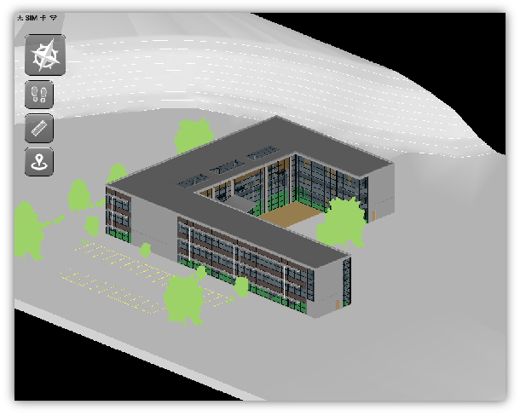

**查看屋顶属性：**

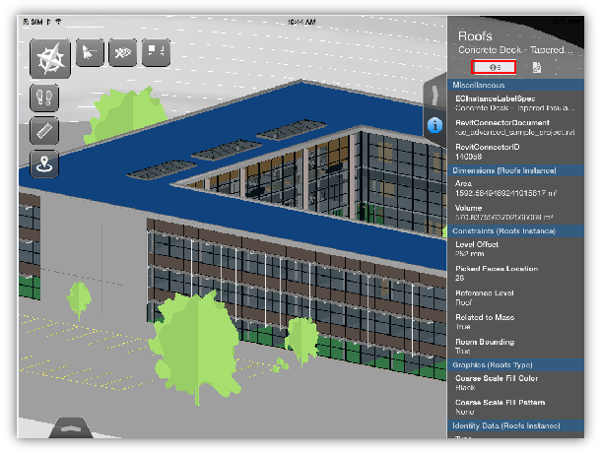

**漫游：**

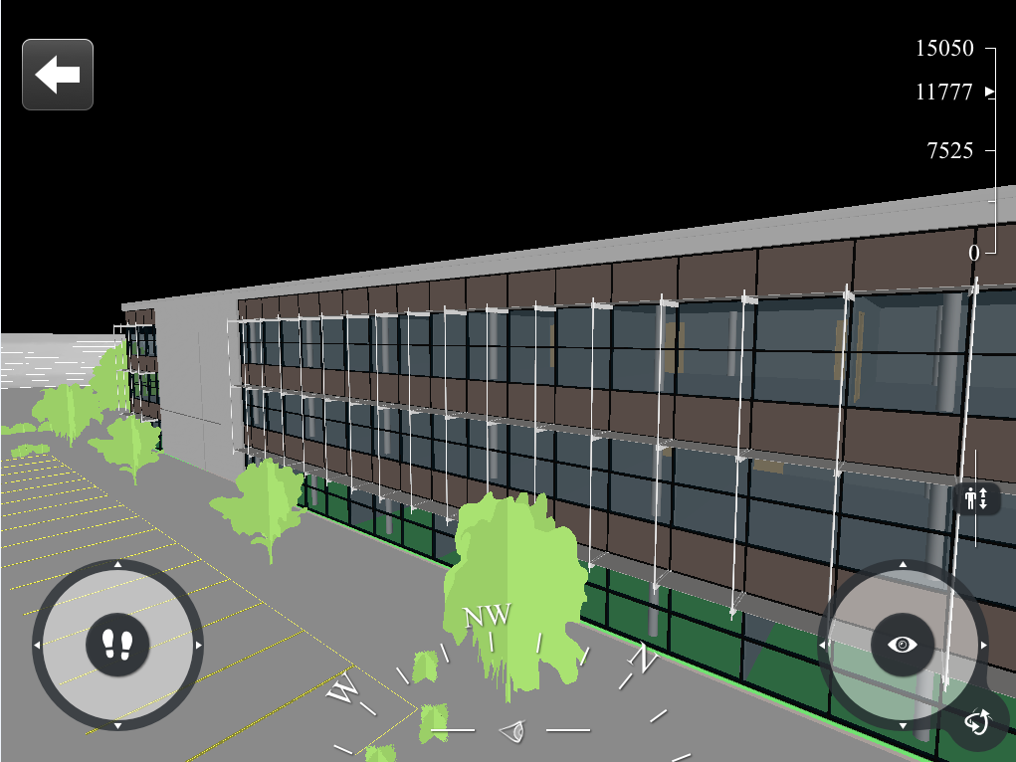

**测量：**

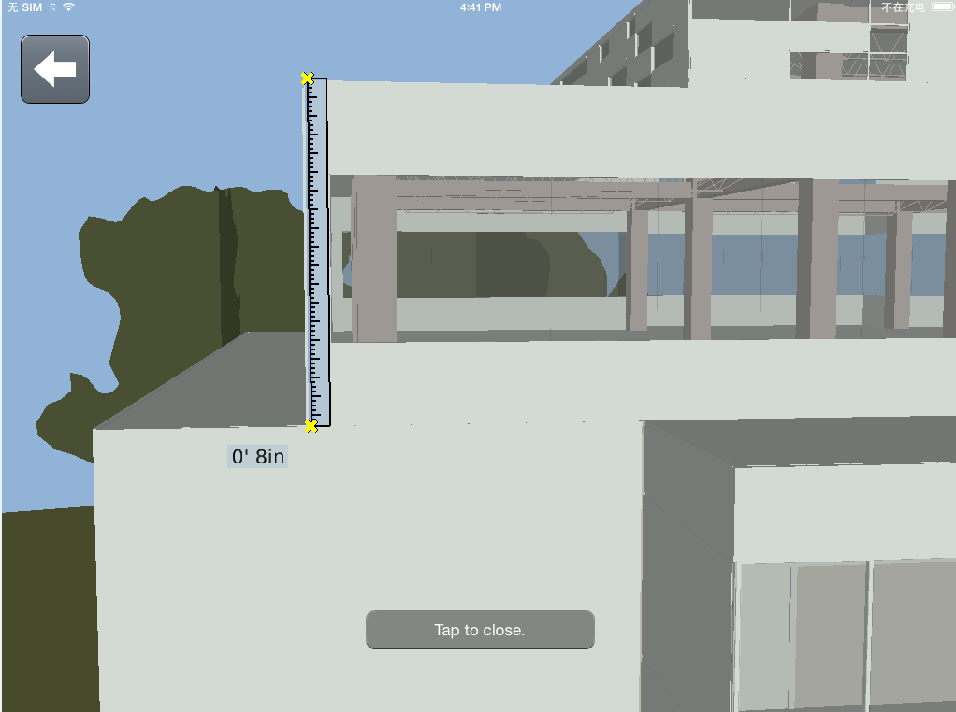

**切图:**

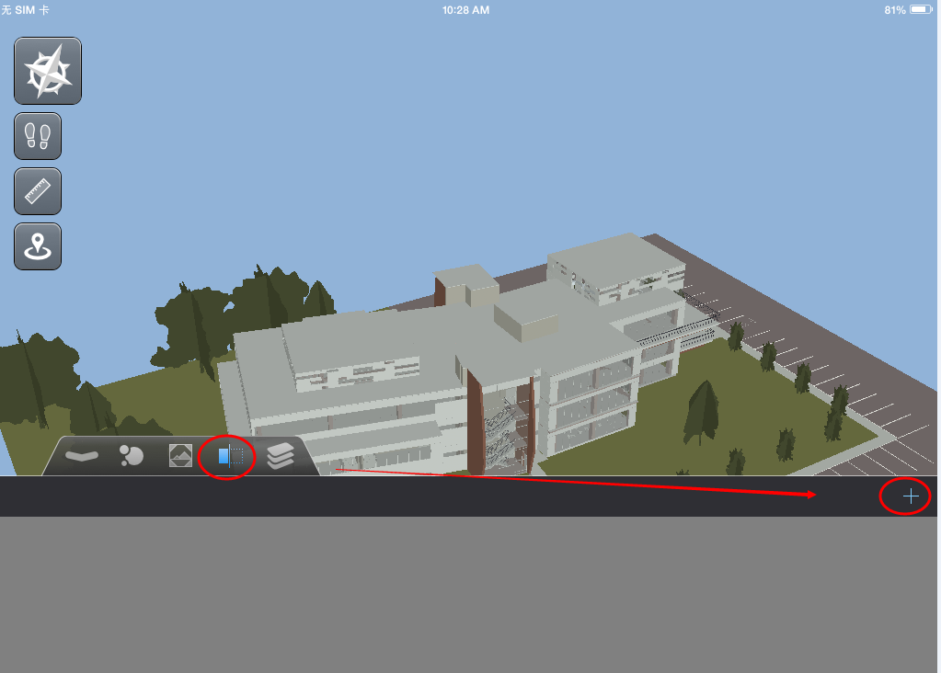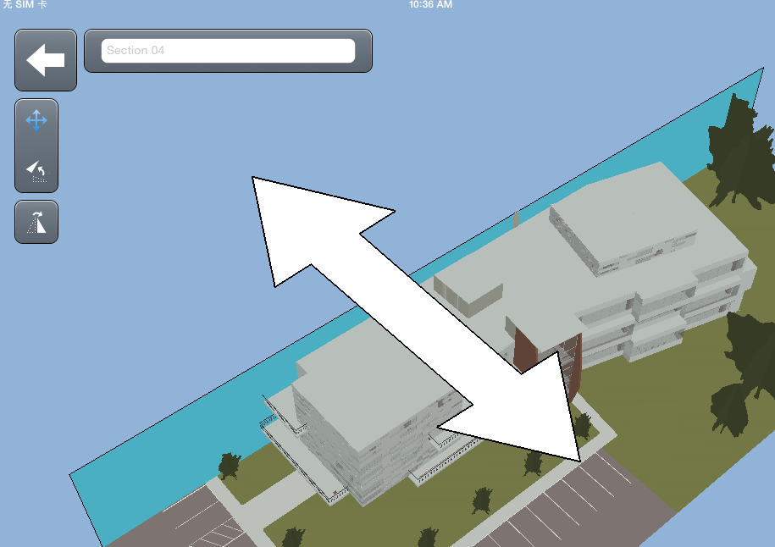

**删除文件:**

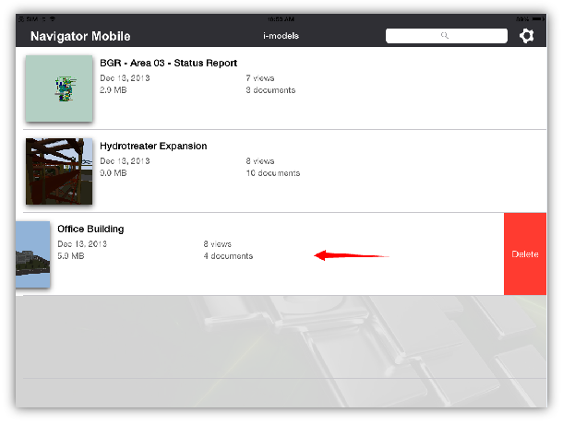

**更多操作，也可参见快速使用向导：**

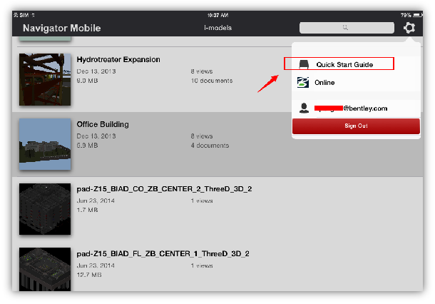

### 4。3.2 有PW方式

**有PW方式**，指通过Field Supervisor连接到PW数据源，浏览PW上的文档和三维模型（**需部署[Bentley Web Service Gateway](”http：//www。bentley.com/en—US/Products/Web+Service+Gateway/")，并且IPAD需要连接网络**)

**打开IPAD上的 Field Supervisor**

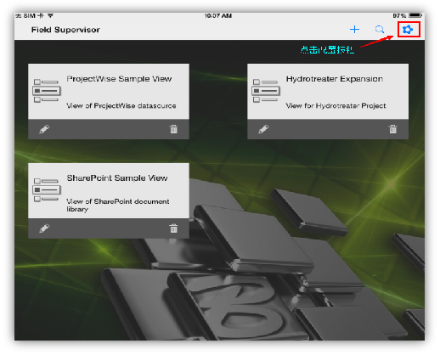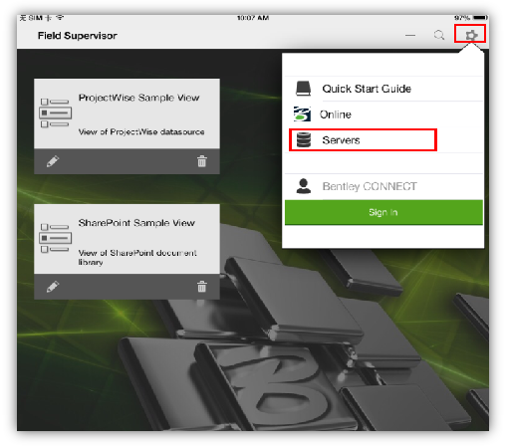

**输入[Bentley Web Service Gateway](”http：//www.bentley.com/en—US/Products/Web+Service+Gateway/")地址，然后完成；**

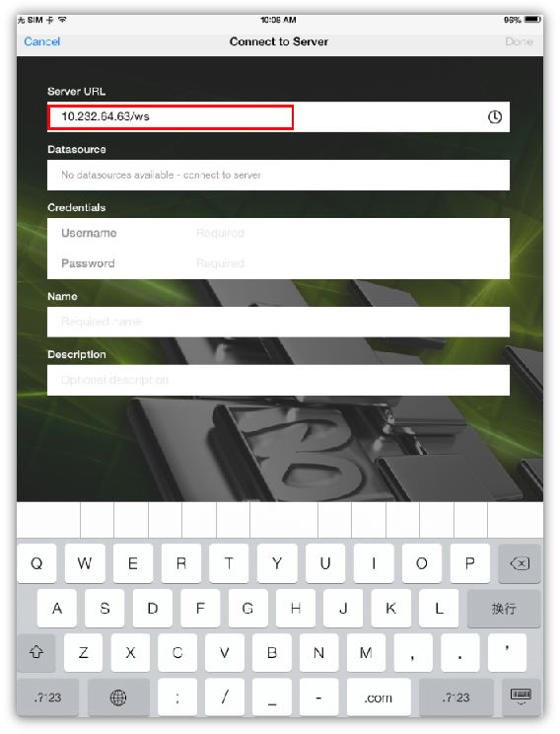

**正在刷新数据源**

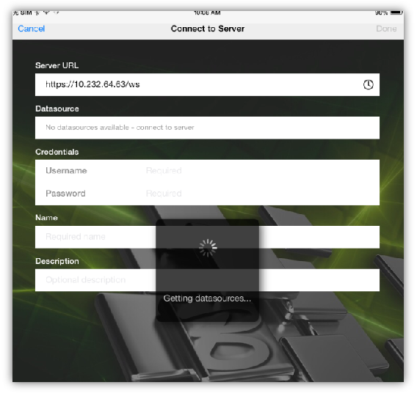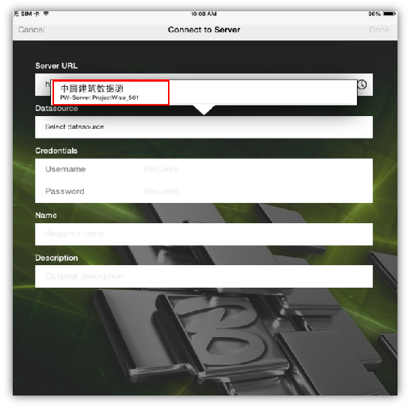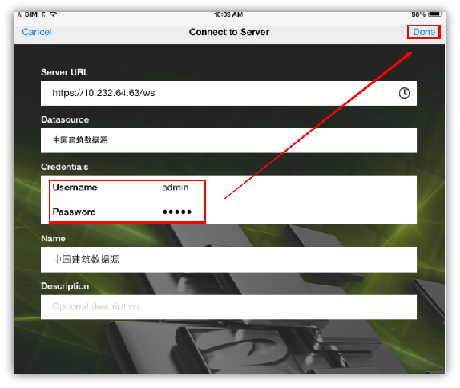

**已成功连接到PW数据源,这时我们点击“view”创建一个数据源的视图窗口**

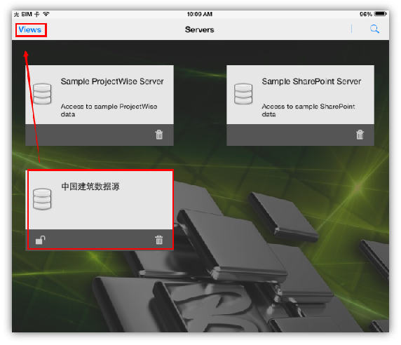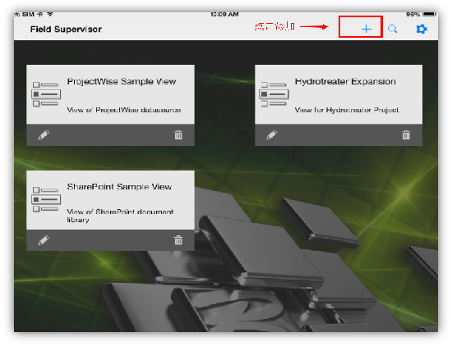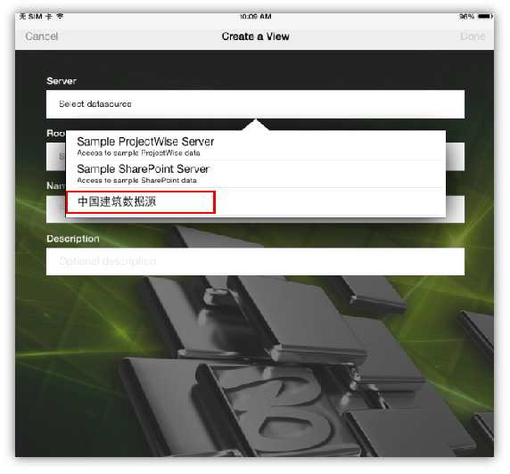

**现在可以查看数据源:**

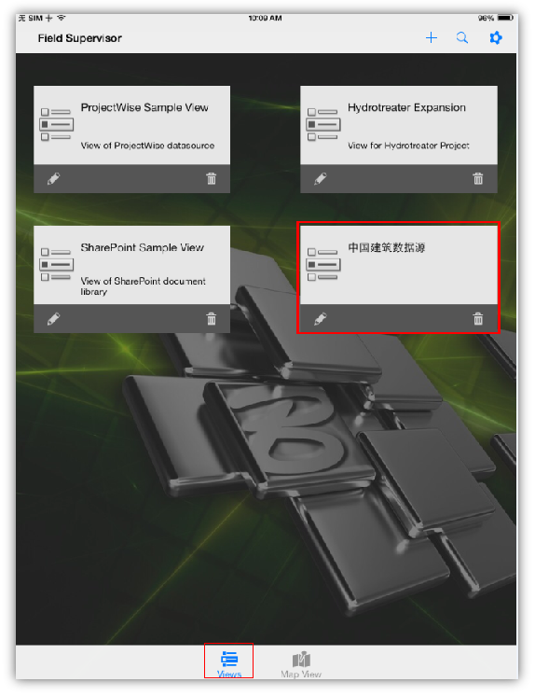

**浏览PW数据源目录结构，点击一个i-model模型进行浏览：**

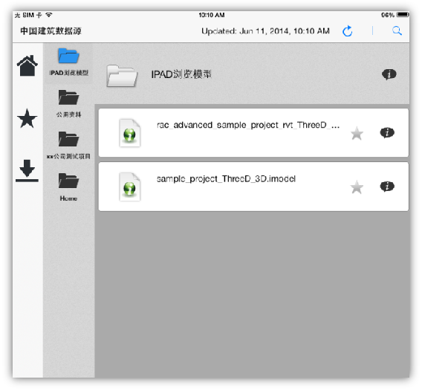

**点击之后，此模型会通过网络下载到本地的IPAD上，接下来的操作同“无PW方式”中Navigator Mobile的操作。**

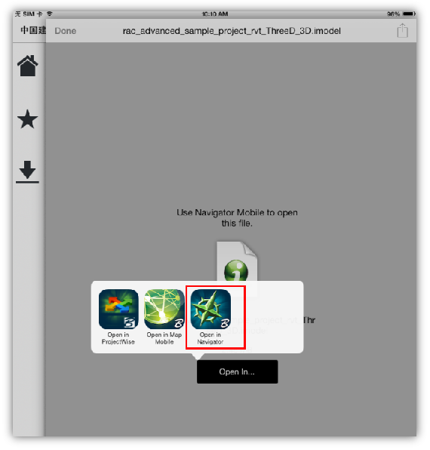

# 5。 常见问题

## 5。1 在Revit中发布按钮是灰色的？

解决办法：需先在Revit中将视图调整为3D模式并关闭相机才可发布。

## 5。2 已将i-model模型放入IPAD内,但找不到该模型？

解决办法：首先确保i—model已通过“Navigator Mobile Publisher”发布完成；其次确保IPAD上的Navigator Mobile已有帐号登录.

## 5.3 i-model信息的浏览是否支持其它系统?

解决办法：目前为止，用于浏览i-model的**Navigator Mobile**仅支持IOS移动设备；用于访问PW数据源的**Field Supervisor**支持IOS、Android、Window8.1的移动设备。